**Қоғамдық келісім мен бірлікті нығайтудағы жастар тректері**

Қазақстан халқының бірлігі күні мен Халықаралық жастар ынтымақтастығы күні қарсаңында, Қазақстан Республикасы Тәуелсіздігінің 30 жылдығына орай, **2021 жылғы 23-24 сәуірде** «Шаңырақ» Қазақстан халқы Ассамблеясы кафедраларының қауымдастығы» РҚБ бастамасымен І.Жансүгіров атындағы Жетісу университеті базасында (Талдықорған қ.) халықаралық қатысумен «***ҚХА кафедраларының қызметіндегі қоғамдық келісім мен жалпыұлттық бірлікті нығайту бойынша заманауи тректер»*** тақырыбында республикалық ғылыми-әдістемелік онлайн вебинар өткізілді.

Вебинар жұмысына мемлекеттік органдардың, депутаттық корпустың, жастар ұйымдарының өкілдері, отандық және шетелдік сарапшылар, ҚХА кафедралары қауымдастығының мүшелері, **қазақстандық 30 ЖОО-ның** профессорлық-оқытушылық құрамы қатысты.

Спикерлер ретінде ҚР Парламентінің және мәслихаттардың депутаттары, мемлекеттік органдардың, азаматтық қоғам институттарының, ғылыми құрылымдардың өкілдері, профессор-оқытушылар құрамы мен жас ғалымдар қатысты. Вебинарға қатысушылар мен спикерлер ретінде Ресей, Түркия, Польша, Украина, Эстония, АҚШ, Италия, Қытай сарапшылар қауымдастығының өкілдері қатысты.

Оқыту әдістемелік, тәжірибеге бағытталған вебинардың негізгі мақсаты орындалып, ҚХА кафедраларының, ғылыми-білім беру құрылымдарының, Азаматтық қоғам институттарының ынтымақтастығын, жастар бағытындағы қоғамдық келісім мен жалпыұлттық бірлікті нығайтудағы халықаралық тәжірибені дамыту нысандары мен әдістерін талқылау, жоғары оқу орындары жастарын белсенді қосу бойынша мүдделі сындарлы әңгіме өрбіді.

Вебинар модераторлары - *Калашникова Наталья Павловна*, Л. Н. Гумилев атындағы ЕҰУ Қазақстан халқы Ассамблеясы кафедрасының меңгерушісі, «Шаңырақ» Қазақстан халқы Ассамблеясы кафедраларының қауымдастығы» РҚБ төрағасы, саяси ғылымдарының докторы; *Гусенов Бархудар Шахгусенович,* Қазақстан халқы Ассамблеясы кафедрасының меңгерушісі, «І. Жансүгіров атындағы Жетісу университеті» КЕАҚ-ның Жастар орталығының басшысы. Онлайн алаңда *(2 күн ішінде 165 қатысушыны біріктірген)* шығармашылық, ғылыми тәжірибе алмасу, ҚХА кафедраларының жастар ұйымдарымен, оның ішінде өңірлік деңгейдегі өзара іс-қимылының негізгі бағыттары бойынша ұсыныстар мен ұсынымдарды жинақтау атмосферасын құрды.

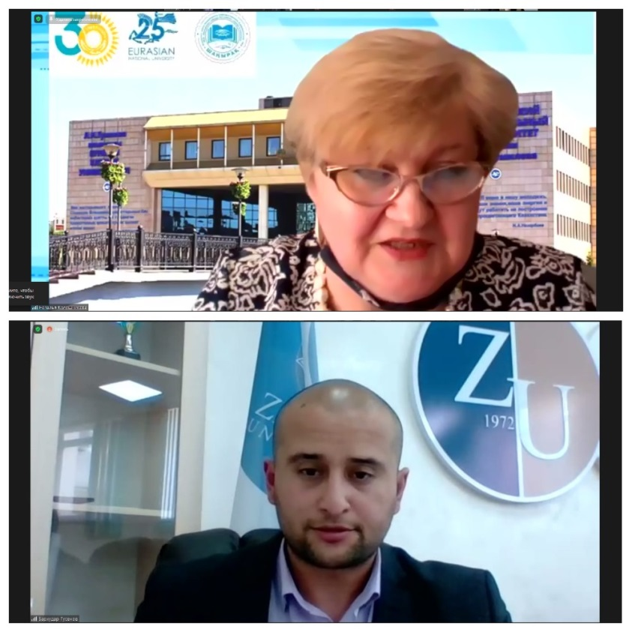

Іс – шара Алматы өңіріндегі жастардың қызметі туралы – *«Бейбітшілік пен жасампаздық жолындағы ширек ғасыр»* тақырыбындағы роликтерді көрсетуден басталды.

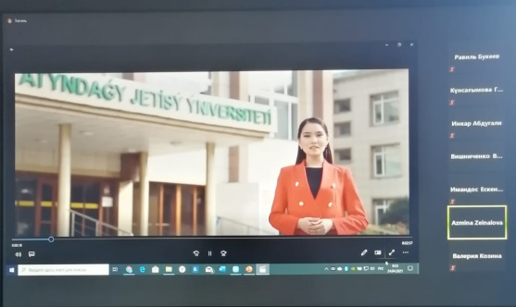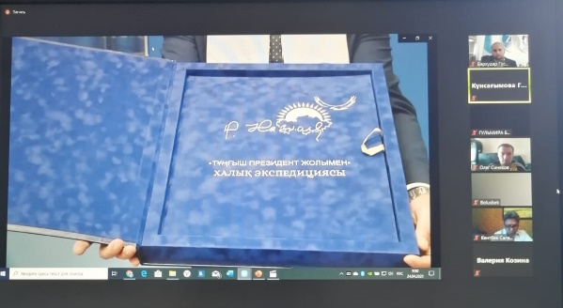

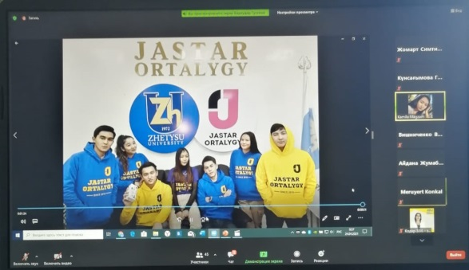

Вебинардың жұмысын құттықтау сөзімен ашып, қатысушыларға сәттілік тілегендер:

***Сүлеймен Ләззат Жаңылысқызы,*** Қазақстан Республикасы Парламенті Сенатының депутаты, Қазақстан Республикасы Президентінің жанындағы Әйелдер істері және отбасылық-демографиялық саясат жөніндегі Ұлттық комиссия төрағасының орынбасары, Алматы облысының Құрметті азаматы, халықаралық вебинардың спикерлері мен қатысушыларына жылы лебізін білдіре отырып, іс-шараны ұйымдастырушыларға алғысын білдіріп, қазіргі уақытта бүкіл әлемдегі жастар саны жағынан едәуір әрі тез өсіп келе жатқан әлеуметтік топ болып табылатынын ерекше атап өтті. Ол біздің елімізде және қазіргі әлемде болып жатқан барлық нәрселерге қатысады. Егер қоғам жастарға жоғары талаптар қоятын болса, онда жастардың өзі де қоғаммен қарым-қатынаста барынша талапшыл әрі белсенді бола бастайды…

***Бекбаева Майя Толегеновна,*** Қазақстан халқы Ассамблеясы төрағасының орынбасары, бүгінгі күннің басты міндеті – бірлескен күш-жігермен біздің қоғамда қалыптасқан этносаралық және конфессияаралық келісімнің орнықты моделін сақтау екенін атап өтті. Бүгінгі кездесудің басты тақырыбы-ұрпақтар сабақтастығы. Егеменді Қазақстанның құндылықтары, бірлік пен патриотизмді нығайту рухында жастарды тәрбиелеу басты назарда болуы тиіс...

ҚР Ақпарат және қоғамдық даму министрлігі Жастар және отбасы істері комитетінің төрағасы ***Шахмардан Асқарұлы Байманов*** вебинар қатысушыларын келе жатқан Қазақстан халқының бірлігі күнімен құттықтады, жастардың мемлекет жобаларын іске асыруға қатысуының негізгі бағыттарын, қазақстандық бірегейлік пен бірлікті нығайтудағы басымдықтарды, Қазақстан Республикасының жастарын қолдау жөніндегі 2020-2025 жылдарға арналған Кешенді жоспарда көрсетілген жаңа жобалар туралы атап өтті.

***Сериев Болат Абдулдаұлы*,** Басқарма мүшесі – «І. Жансүгіров атындағы Жетісу университеті» КЕАҚ-ның Жастар саясаты жөніндегі проректоры. ҚХА идеяларын жүзеге асыруға ЖОО-ның профессор-оқытушылар құрамын, ғалымдар мен сарапшыларды тарту мәселесіне тоқталып, зиянды әдеттерден ада және пайдалы қазақстандық қоғамға жету жолында университет жастарымен қандай жұмыстар жүргізіліп жатқанын, ЖОО жастарының ғылыми және азаматтық бастамалары туралы айтып берді.

***Калашникова Наталья Павловна,*** с.ғ.д.,«Шаңырақ» Қазақстан халқы Ассамблеясы кафедраларының қауымдастығы» РҚБ төрайымы, өз сөзін Жетісу университетінің тарихынан бастады – 1972 жылы 25 қазанда Қазақстан КП ОК және Қазақ КСР Министрлер Кеңесінің қаулысымен ашылған, қалыптасуына тікелей қатысқан жоғары оқу орындары мен студенттік ҚХА-ның алғашқы өкілдері болды. «Болашақ үшін естелік», «Жібек жолындағы әңгімелер», «Мың бала», «Тарихи есте сақтау жобалары», «Жас ғалымдардың зерттеу жобаларына қатысуы»; Жастардың жазғы мектептеріне қатысуы; «Қазақстан халқы» интерактивті ғылыми тарихи картасы, қайырымдылық керуені және волонтерлік қызмет және т.б. сияқты жастардың шығармашылық және ғылыми әлеуетін дамытуға арналған әлеуметтік лифтілер болып табылатын ҚХА жобаларының рөлін ерекше атап өтті.

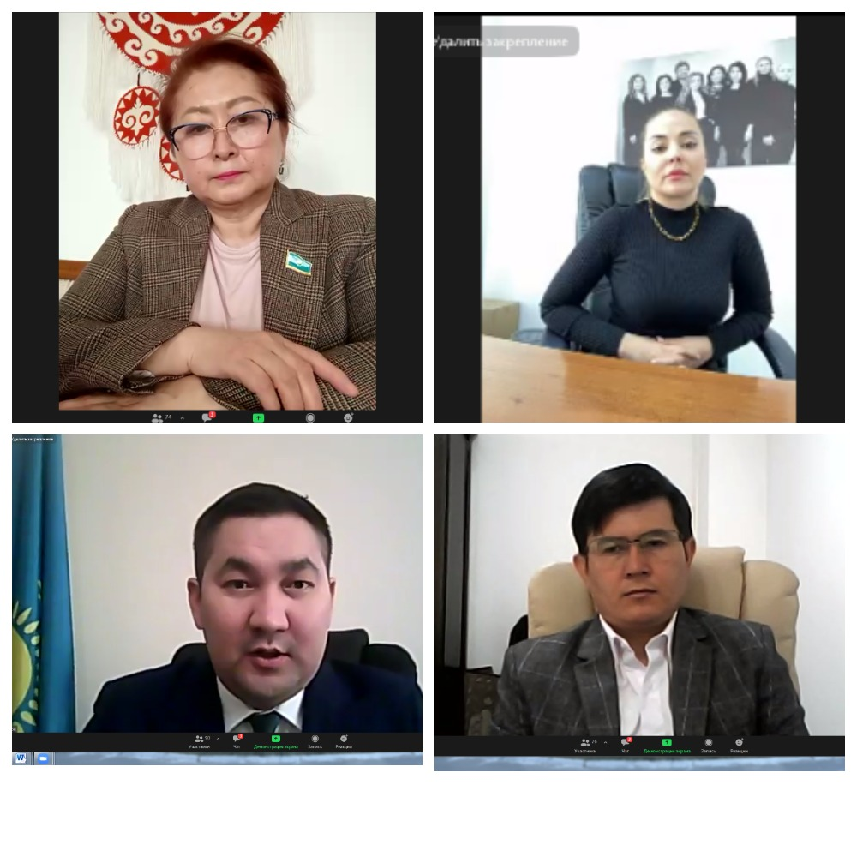



Вебинардың бірінші күні жастар мәселелеріне және жастар саясатын жаңғыртудағы мемлекет қызметінің негізгі бағыттарына арналды. ***Сапаров Елдар Қайсарұлы***- Алматы облысы жастар саясаты мәселелері басқармасының басшысы *«Жастар саясатын жетілдіру: ҚХА-ның қоғамдық сананы қалыптастыруға қосқан үлесі»* тақырыбында; ***Ким Вера Александровна,*** Қазақстан Республикасы Парламенті Мәжілісінің депутаты, «Ұлттық волонтерлік желі» ЗТБ төрағасы *«Қазақстан Республикасындағы волонтерлік қызмет туралы заңнаманы жетілдіру: жастардың қатысуының жаңа мүмкіндіктері»* тақырыбында; ***Набиев Вакиль Гусейнович,*** Қазақстан Республикасы Парламенті Мәжілісінің депутаты, Заңнама және сот-құқықтық реформа комитетінің мүшесі, «Барбанг» қауымдастығының вице-президенті, ҚР күрдов, ҚХА мүшесі *«Қазақстан Республикасындағы жастар саясаты туралы заңнаманың жаңа трендтері»* тақырыбында баяндама жасады. ***Орынбеков Думан Рымғалиұлы,*** Білім және ғылым министрлігі Ғылым комитеті төрағасының орынбасары *«Жастардың ғылыми жобаларға қатысу перспективалары туралы»* тақырыбында студент жастар мен жас ғалымдардың ғылыми жобалау мүмкіндіктерін қарастырды.

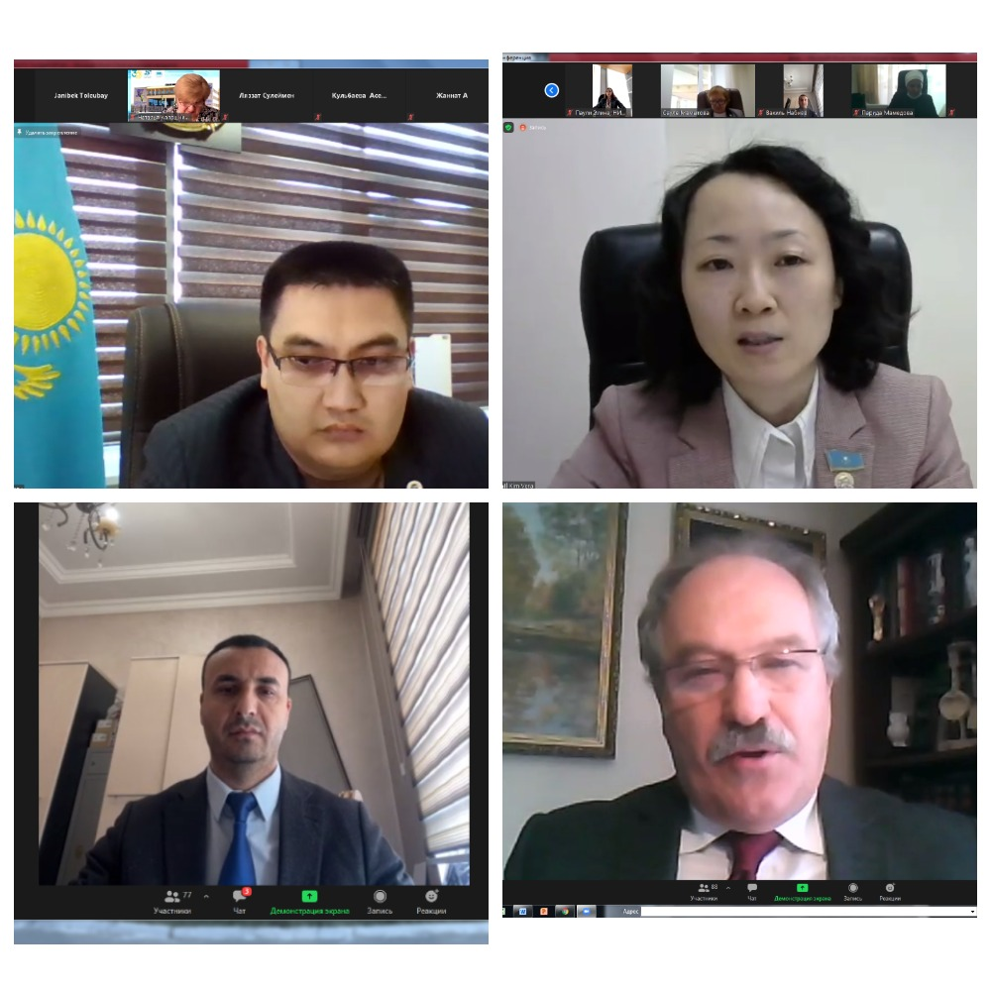

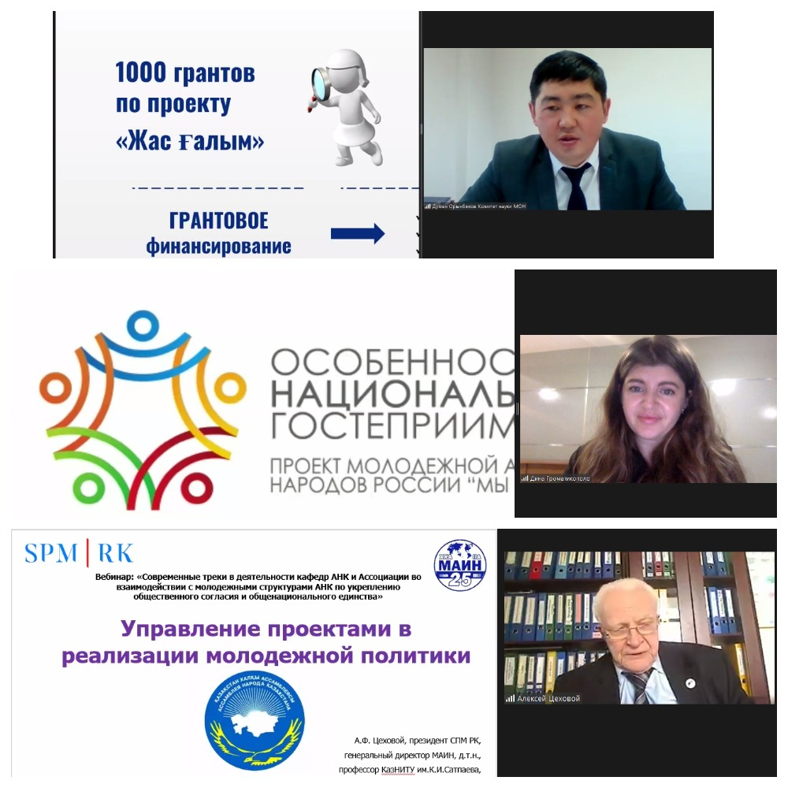

Спикерлердің келесі бөлігі халықаралық сарапшылардан тұрды, олар талқыланатын тақырып бойынша өз тәжірибелерімен, халықаралық ынтымақтастықты дамыту мүмкіндіктерімен, оның ішінде:

Жастар бағытындағы ҚХА – ға ұқсас құрылымдар – ***Громатикополо Дина Савельевна***, «Біз-ресейліктер», «Ресей халықтарының Жастар Ассамблеясы» Бүкілресейлік қоғамдық қозғалысының төрағасы, Ресей халықтары Ассамблеясы Кеңесі төрағасының орынбасары, тақырыбы: *«Ресей Федерациясының жастар ортасында бейбітшілікті нығайту, экстремизмнің алдын алу және Бүкілресейлік азаматтық бірегейлікті қалыптастыру жөніндегі іс-шаралар туралы»*; В. Корфантего атындағы Жоғарғы Силезия экономикалық университеті, ғылым докторы, польшалық профессор ***Дырка Стефан***, тақырыбы: *«Жаһанданудың жастардың дамуына әсері: Польшаның толеранттылықты дамытудағы және этносаралық байланыстарды нығайтудағы тәжірибесі»*; ***Марта Рейман,*** Эстониядан келген Таллин университетінің профессоры, тақырыбы: *«Эстонияның этносаралық қатынастарды жетілдірудегі және Жастар бастамаларын жүзеге асырудағы тәжірибесі»;* Түркия, Нигде Омер Халисдемир университетінің Еуразиялық зерттеулер кафедрасының меңгерушісі, PhD доктор ***Тургай Дуген,*** тақырыбы: *«Бәсекеге қабілетті, жаңа формациядағы жас мамандарды оқыту мен даярлаудағы Түрік – Қазақстандық ынтымақтастық»* және Қазақстанда оқыған Украинадан келген жас PhD докторы – ***Рубан Святослав Игоревич*** *«Жас ғалымдарды даярлаудағы украин-қазақстандық ынтымақтастық: даму келешегі»* тақырыбында баяндама жасады.

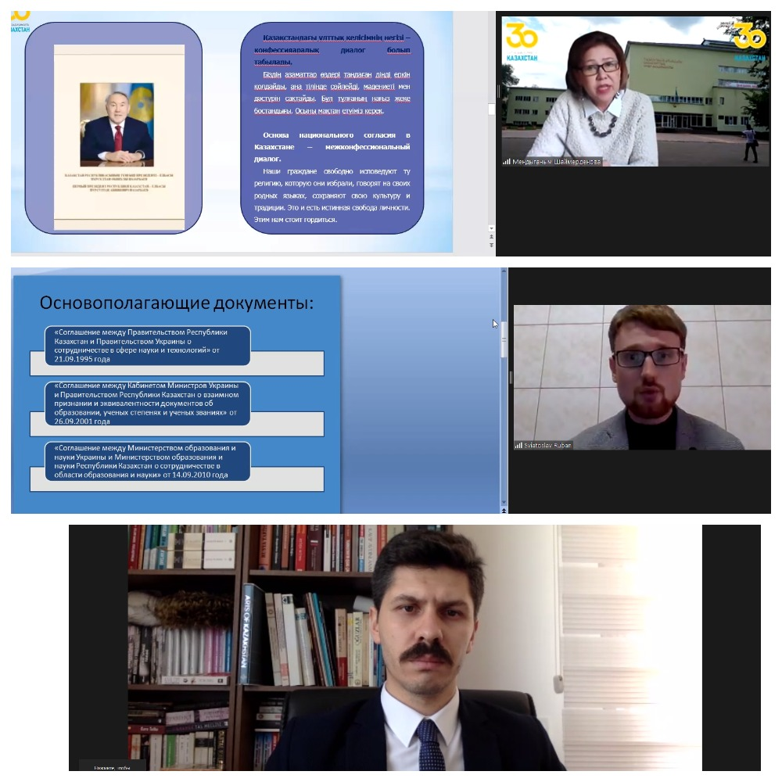

Барлық шетелдік сарапшылар Қазақстанның дамуындағы оң өзгерістерді, жастар үшін, оның ішінде шетелде оқудағы, оларды Кадрлық саты бойынша ілгерілетудегі жаңа мүмкіндіктерді атап өтті. Ғылымды қаржыландыруға және жас ғалымдардың перспективаларына ерекше назар аударылды.

Белгілі отандық сарапшылар ***Цеховой Алексей Филиппович,*** 1-ші Вице-президент, ХАА бас директоры, техника ғылымдарының докторы, профессор, ҚХА Ғылыми-сарапшылық кеңесінің мүшесіжәне Т. Қ. Жүргенов атындағы Қазақ ұлттық өнер академиясының профессоры, ЖАК профессоры, т. ғ. к., ХАА академигі, ҚХА мүшесі, ҚХА ҒСТ мүшесі ***Шаймерденова Мендыганым Джамалбековна,*** *«Жастар саясатын жүзеге асырудағы жобаларды басқару», «Өнер мен мәдениеттен жасампаздыққа...»*атты өзекті тақырыптарға тоқталды.

Вебинардың екінші күні – «Жастар воркшопы» Қазақстандық құндылықтар мен патриотизмді қалыптастыратын жаңа жобаларға, жастарға арналған Волонтерлік қызметті дамытудың өзекті мәселелеріне және әлеуметтік лифтілерге, оның қоғамды топтастырудағы және мемлекеттік тілді үйренудегі негізгі рөліне арналды.

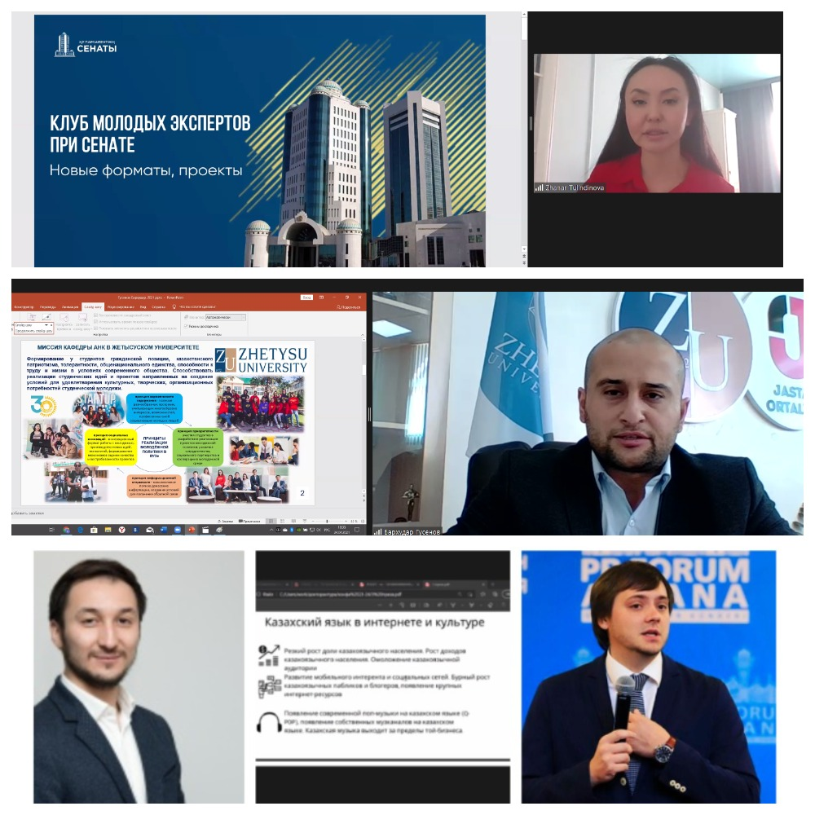

ҚР Парламенті Сенаты хатшылығының бас консультанты ***Тулиндинова Жанар Каиржановна,*** *«Сенат жанындағы Жас сарапшылар клубының жобасы халық үніне құлақ асатын мемлекет тұжырымдамасын жүзеге асыру аясында»;* ***Гусенов Бархудар Шахгусенович,***Қазақстан халқы Ассамблеясы кафедрасының меңгерушісі, «І. Жансүгіров атындағы Жетісу университеті» КЕАҚ-ның Жастар орталығының басшысы, тақырыбы: *«Жастардың қоғамды топтастырудағы және жалпыұлттық бірлікті нығайтудағы рөлі»*, ***Жансерикова Ситора Эраджевна,*** І. Жансүгіров атындағы Жетісу университетінің түлегі, 2013-2017 жж. студенттік Ассамблеяның вице-төрағасы, Президенттік Жастар кадрлық резервінің (АҚШ) мүшесі, *«ҚХА – Қазақстан жастарының прогрессивті өсуіне әлеуметтік лифт ретінде»* тақырыбымен; ***Дигай Дамир Анатольевич,*** Облыстық мәслихат депутаты, «І. Жансүгіров атындағы Жетісу университеті» КЕАҚ-ның Имидждік саясат орталығының директоры, тақырыбы: *«Тәуелсіздікке 30 жыл-прогреске 30 жыл»*; ***Шведин Матвей Викторович***, Lider.kz еріктілер орталығының жетекшісі, *«Еріктілік – жан айқайы: Алматы облысының тәжірибесі бойынша»* тақырыптарында өте қызықты баяндамалық презентацияларымен сөз сөйледі.

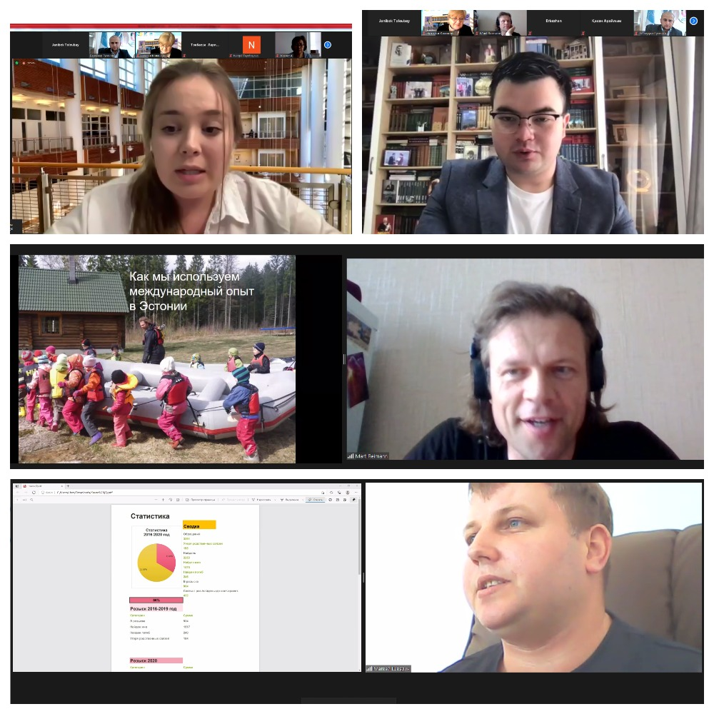

Жастар қозғалысының жаңа жобалары туралы жастар ұйымдарының өкілдері және жоғары оқу орындарының білім алушылары – «Adaldyq alany» жобасының жетекшісі, Қазақстан Республикасы Ақпарат және қоғамдық даму министрінің штаттан тыс кеңесшісі ***Джумурбаев Тимур*** *«Студенттік ортада ҚХА жастар қозғалысының қызметін дамыту»* тақырыбында баяндама жасады; Л.Н. Гумилев атындағы ЕҰУ Жастар орталығының төрағасы ***Сәлімгереев Аян Сәкенұлы*** *«Л. Н. Гумилев атындағы ЕҰУ студенттерінің жаңа жобалары туралы»* тақырыбында баяндап*,* университеттің жастар ұйымдары қандай қызмет атқаратынын егжей-тегжейлі сипаттап, волонтерлік қызмет туралы ролик көрсетті.  *Л.Н.* Гумилев атындағы ЕҰУ «Саясаттану» кафедрасының PhD докторанты, stopfake.kz жобасының жетекшісі, ҰҚСК мүшесі, Президенттік Жастар кадрлық резервінің мүшесі ***Данилов Александр Сергеевич*** пен Л.Н. Гумилев атындағы ЕҰУ «Саясаттану» кафедрасының PhD докторанты, «B2C Consulting Group» директоры ***Күмісбеков Айбек Күмісбекұлы «****Қазақстандағы тілдік конъюнктураның өзгеруі»* тақырыбы бойынша бірлескен бақылаулар жасады. М. Қозыбаев атындағы СҚУ-нің «Журналистика» білім беру бағдарламасының 2 курс магистранты ***Петров Богдан Сергеевич*** *«ҚХА кафедрасының жүйелі қызметін іске асыру арқылы жастарды ұлттық бірегейлік пен қазақстандық патриотизмді қалыптастыру үдерісіне тарту (М. Қозыбаев атындағы СҚУ мысалында)»* тақырыбындабаяндама жасады.

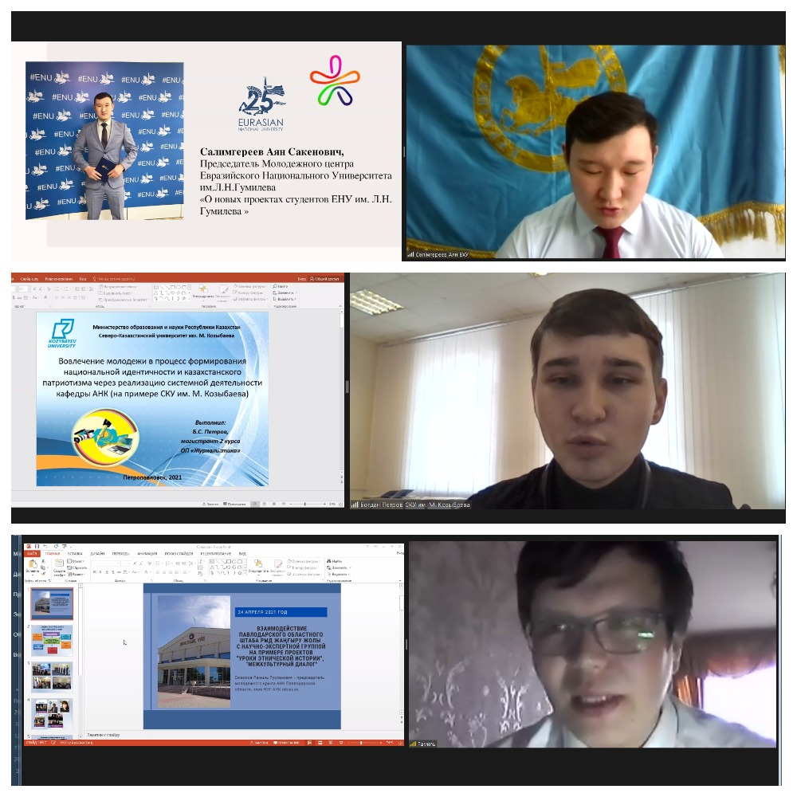

***Ахметов Расул***, ҚХА этномәдени орталықтарымен жастардың өзара әрекеттестігі туралы «Ахыска» түрік этномәдени орталығы төрағасының орынбасары «*Қазақстандық жастардың қоғамдық – саяси әлеуетін қалыптастыру және іске асыру тетіктері»* тақырыбында; «Қазақстан ұйғыр жастары одағы» РҚБ төрағасы, ҚХА мүшесі ***Кайрыев Рустам,*** тақырыбы: ***«****Қоғамдық қызмет, жастарға арналған табысты әлеуметтік лифт»* және Павлодар облысы ҚХА жастар қанатының жетекшісі ***Смаилов Равиль*** *«Этникалық тарих сабақтары жобасы» мен «Мәдениетаралық диалог» жобасы мысалында Павлодар облыстық Рмд Жаңғыру жолы штабының ғылыми-сараптамалық топпен өзара іс-қимылы»* тақырыбында баяндама жасады.

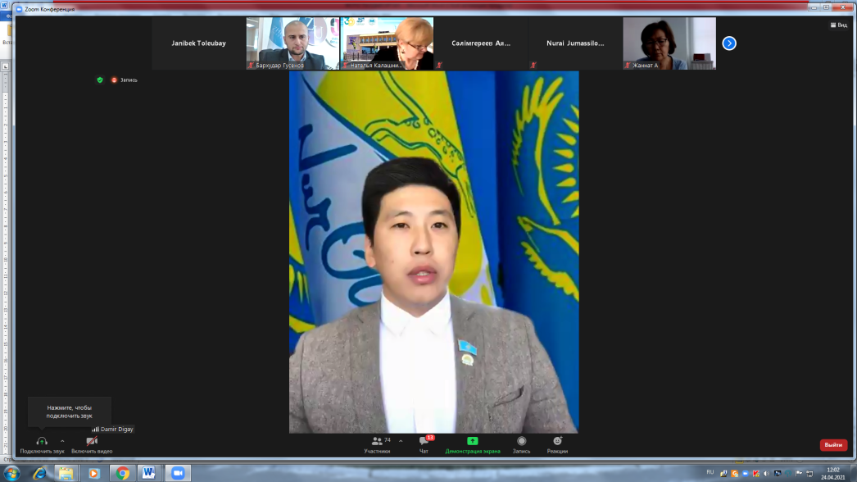 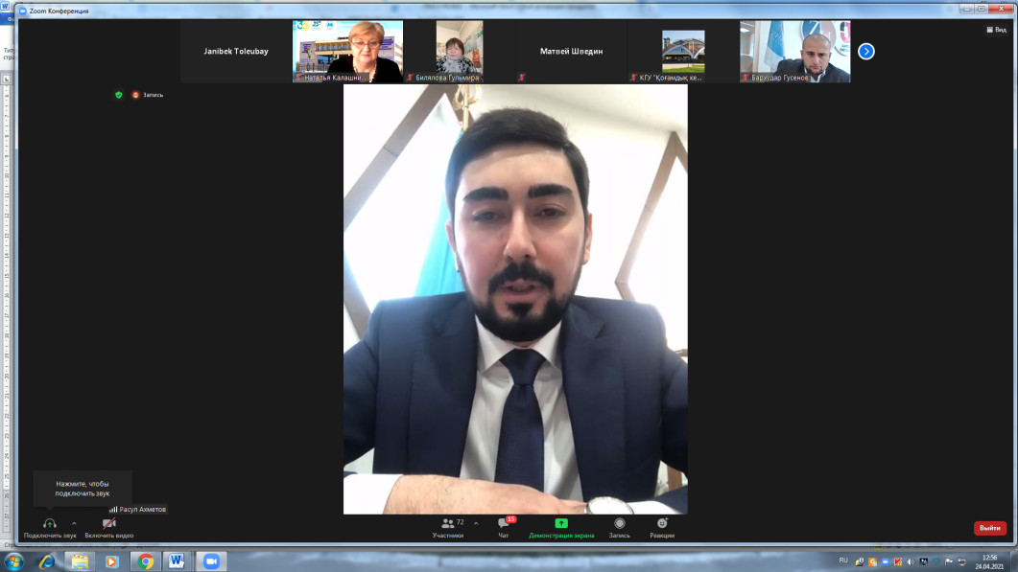 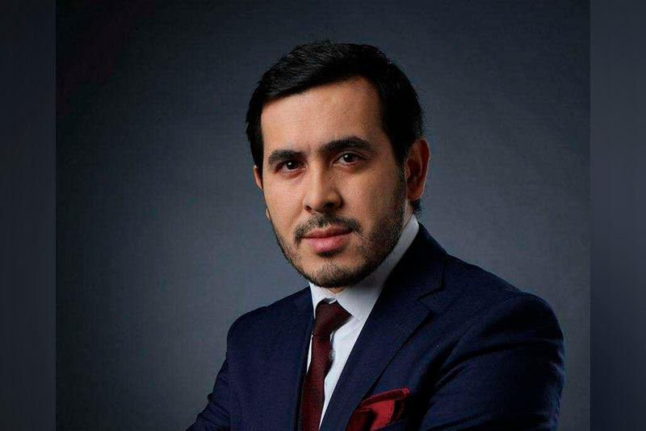 ***«Жастардың әлеуметтік идеяларының жәрмеңкесі»*** блиц-талқылаумен вебинар жұмысы аяқталды.

Вебинарға қатысушылар қазіргі кезеңде Қазақстанда жастар саясатын дамытудың түрлі бағыттары бойынша, оның ішінде жас ғалымдардың, жұртшылықтың қатысуымен ауқымды жұмыс жүргізілуде деген қорытындыға келді.

Тәуелсіздік алған алғашқы күннен бастап Тұңғыш Президент - Елбасы Н.Ә. Назарбаев бастамашылық еткен қоғамдық келісім мен бірлік моделі, ҚР Президенті Қ.К. Тоқаевтың қоғамдық дамудың барлық салаларының өзара іс - қимылының жаңа форматы – *«Халық үніне құлақ асатын мемлекет тұжырымдамасы»* контекстінде тұрақтылықты нығайту жөніндегі жалғастырған бағыты сындарлы және мәдениетаралық диалогты нығайтуға ықпал етеді. Қазіргі жастар осы процестерге белсенді қатысуының қоғамдық-саяси және азаматтық нысандарын көрсетеді. Л. Н.Гумилев атындағы ЕҰУ қолдауымен «Шаңырақ» ҚХА кафедралары қауымдастығы» тұрақты негізде ұйымдастырған осындай алаңдар жалғасын табатын болады.



Келесі вебинарды Маңғыстау облысы, Ш.Есенов атындағы Каспий технологиялар және инжиниринг университетінің базасында ҚР Мемлекеттік рәміздері күніне орайластырып өткізу жоспарлануда.

**и роль кафедр в реализации социально-значимых проектов**

Z1972U 

Мерекелік күнге қарамастан, 24 сәуір, вебинар күні Халықаралық жастар ынтымақтастығы күні атап өтілді, көптеген аймақтарда экологиялық сенбіліктер өткізілді, вебинарда ұйымдастырушылар қатысушылардың идеяларын ести және жинақтай алды, оның нәтижелері бойынша әдістемелік ұсынымдар мен жастар тәжірибесінің кейсі шығарылады...

